

KARADENİZ TEKNİK ÜNİVERSİTESİ
HUKUK MÜŞAVİRLİĞİ
2016 Birim Faaliyet Raporu

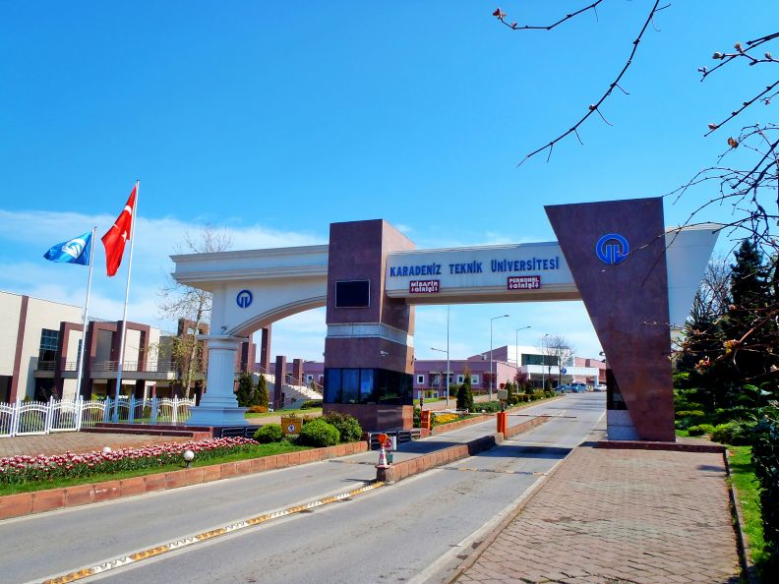

Ocak 2017 Trabzon

İÇİNDEKİLER
..
..
..
..

ÜST YÖNETİCİ SUNUŞU……………………………………………………........................ ………….
I- GENEL BİLGİLER………………………………………………………….........................................
A- Misyon ve Vizyon…………………………………………………….............................................
B- Yetki, Görev ve Sorumluluklar………………………………………...................................
C- İdareye İlişkin Bilgiler……………………………………………..….........................................
1- Fiziksel Yapı………………………………………….……………............................................
2- Örgüt Yapısı……………………………………………….……….............................................
3- Bilgi ve Teknolojik Kaynaklar ……………………………………...................................
4- İnsan Kaynakları ………………………………………..…………........................................
5- Sunulan Hizmetler ………………………………………………….......................................
6- Yönetim ve İç Kontrol Sistemi ……………………………………..................................
II- AMAÇ ve HEDEFLER …………………………………………………….......................................
A- İdarenin Amaç ve Hedefleri ……………………..……………………....................................
B- Temel Politikalar ve Öncelikler ……………………………………………………………….
III- FAALİYETLERE İLİŞKİN BİLGİ VE DEĞERLENDİRMELER …………………………..
A- Mali Bilgiler ……………………………………………………………………………………………
1- Bütçe Uygulama Sonuçları ………………………………………......................................
2- Temel Mali Tablolara İlişkin Açıklamalar …………………………………………….
3- Personel/Öğrenci Mal ve Hizmet Maliyetleri ………………………………………
4- Mali Denetim Sonuçları …………………………………………………………….............
B- Performans Bilgileri ……………………………………………………………………………….
1- Faaliyet ve Proje Bilgileri ……………………………………………………………………
2- Performans Sonuçları Tablosu ……………………………………………………………
3- Performans Sonuçlarının Değerlendirilmesi ……………………………….………
4- Performans Bilgi Sisteminin Değerlendirilmesi ……………………………………

IV- KURUMSAL KABİLİYET ve KAPASİTENİN
DEĞERLENDİRİLMESİ …………………………………………………….........................................
A- Üstünlükler ………………………………………………………....................................................
B- Zayıflıklar …………………………………………………………………………………….............
V- ÖNERİ
VE TEDBİRLER ………………………………………………………………………………..

BİRİM YÖNETİCİ SUNUŞU
Üniversite bünyesinde yürütülen her türlü faaliyetin hukuki mevzuat çerçevesinde etkin, ekonomik ve yerinde yürütülmesi noktasında hukuki danışmanlık, dava ve icra takip işlemlerini yürüten Hukuk Müşavirliğimiz değişen kanunların hızla kamu işlemlerine tatbiki noktasında gerekenleri gelişen teknolojiyi de kullanarak gerçekleştirmeyi, ihtilafları dava aşamasına geçmeksizin giderme noktasında faaliyetlerini sürdürmektedir.
Bu amaçla hazırlanan faaliyet raporumuz bilgilerinize sunulmaktadır.

Adı Soyadı : Çetinkaya GÜMRÜKÇÜOĞLU
Unvanı : Hukuk Müşaviri

GENEL BİLGİLER

A. Misyon ve Vizyon
Misyon
Üniversitemizin ve bağlı birimlerinin hizmetlerini sorunsuz, en mükemmel ve objektif bir biçimde yürütebilmelerini teminen, yürürlükteki mevzuat hükümleri doğrultusunda her türlü hukuki hizmeti vermek, hukuki ilişki ve ihtilafları Üniversitemiz menfaatleri yönünde düzenlemek ve çözüme kavuşturmaktır.
Vizyon
Hukuk Müşavirliğimiz gelişen teknolojiyi de kullanarak hızlı etkin ve yerinde işlemlerle kamu hizmetlerine ve kamu birimlerine olan güveni teyid etmekte ve ileriye götürme amaç ve gayretindedir.

B. Yetki, Görev ve Sorumluluklar
Bu Yönerge 2547 sayılı Yükseköğretim Kanunu, Devlet Memurları Kanunu, Avukatlık Kanunu ve Yükseköğretim Üst Kuruluşları ile Yükseköğretim Kurumları İdari Teşkilatı Hakkında Kanun Hükmünde Kararname hükümleri çerçevesinde yetkilerini kullanmaktadır.

Hukuk Müşavirliğinin görev ve yetkileri şunlardır:

Adli ve idari yargıda, icra mercileri ve hakemler nezdinde vekil sıfatıyla Rektörlüğü doğrudan temsil etmek,

1-Üniversite hizmetleri kapsamında Rektörlük makamından ve diğer birimlerden Rektörlük delaleti ile sorulan hukuki konular ile hukuki, mali, cezai sonuç doğurabilecek işlemler hakkında görüş ve danışmanlık hizmeti vermek,

Menfaatler haleldar olmadan ve ihtilaf doğmadan önce birimlerce görüş istenmesi esastır.

Hukuk Müşavirliğince verilen görüşler, istişari nitelikte olup uygulayıcı birimi bağlayıcı nitelikte değildir. Verilen görüş çerçevesinde değerlendirme yapma ve karar verme yetkisi ilgili birime aittir.

2-Rektörlüğün menfaatlerini koruyucu, anlaşmazlıkları önleyici hukuki tedbirleri zamanında almak, anlaşma ve sözleşmelerin bu esaslara uygun olarak yapılmasına yardımcı olmak,

3-Rektörlüğün amaçlarını daha iyi gerçekleştirmek, Stratejik plan çerçevesinde hedefleri gerçekleştirmek, mevzuata, plan ve programa uygun ilerlemeyi temin etmek amacıyla gerekli hukuki teklifleri hazırlamak ve Rektörlük makamına sunmak,

4-Uyuşmazlıkların sulh yoluyla çözümü konusunda mütalaa vermek, Hukuki Uyuşmazlık Değerlendirme Komisyonun Sekretarya hizmetlerini yürütmek,

5-Rektörlük tarafından hazırlanan veya Rektörlüğe bağlı birimlerce gönderilen yönetmelik veya yönerge tasarılarını inceleyerek görüşünü bildirmek,

6-Rektörlüğümüzü ilgilendiren mevzuat ve yargı kararlarının, hukuki görüşlerin, bilgisayar ortamında arşivlenebilmesi ve en kısa zamanda en doğru bilgiye ulaşılabilmesi amacıyla geliştirilen bilgisayar programında temin edilen bilgilerin doğru, eksiksiz ve güncel olmasını sağlamak,

7-Hukuk Müşavirliği internet sitesini güncel mevzuata göre düzenlemek ve güncellemek,

8-Diğer kanunlarla ve Rektörlükçe görev çerçevesinde verilen diğer görevleri yapmak

2- TEŞKİLAT YAPISI

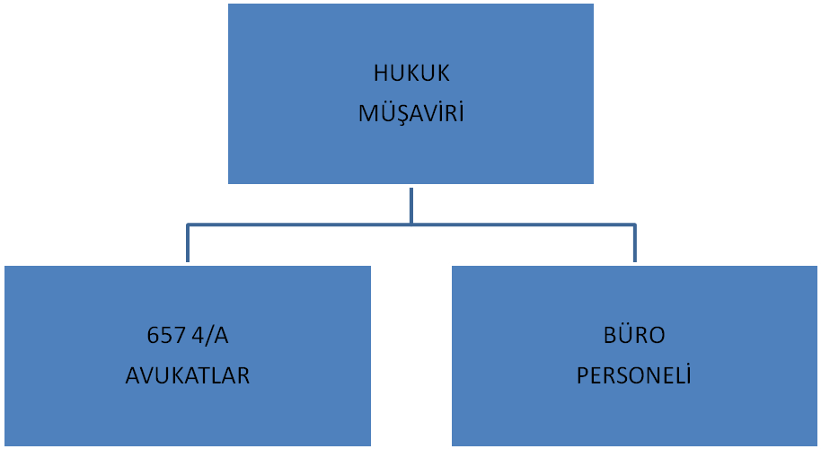

3.1- Yazılımlar ve Bilgisayarlar

Cinsi | İdari Amaçlı (Adet) | Eğitim Amaçlı (Adet) | Araştırma Amaçlı (Adet) | Toplam
Yazılım
Masa Üstü Bilgisayar | 9 |  |  | 9
Taşınabilir Bilgisayar | 2 |  |  | 2

1.6.2. İdari Personel Hizmet Alanları

 | Sayısı (Adet) | Alanı (m²) | Kullanan Sayısı
Servis | 1 |  | 3
Çalışma Odası | 6 |  | 5
Toplam | 7 |  | 8

1.6.4 Diğer Hizmet Alanları

 | Sayısı (Adet) | Alanı (m²)
Arşivler | 1
Toplam | 1

3.3- Diğer Bilgi ve Teknolojik Kaynaklar

Cinsi | İdari Amaçlı  (Adet) | Eğitim Amaçlı  (Adet) | Araştırma Amaçlı  (Adet)
Akıllı Tahta
Projeksiyon
Slayt makinesi
Tepegöz
Episkop
Barkot Okuyucu
Baskı makinesi
Fotokopi makinesi | 1
Faks | 1
Fotoğraf makinesi
Kameralar
Televizyonlar
Tarayıcılar
Müzik Setleri
Mikroskoplar
DVD ler

4.6- İdari Personel

İdari Personel (Kadroların Doluluk Oranına Göre)
 | Dolu | Boş | Toplam
Genel İdari Hizmetleri | 5 | 3 | 8
Sağlık Hizmetleri Sınıfı
Teknik Hizmetleri Sınıfı
Eğitim ve Öğretim Hizmetleri sınıfı
Avukatlık Hizmetleri Sınıfı | 4 |  | 4
Din Hizmetleri Sınıfı
Yardımcı Hizmetli
Toplam | 9 | 3 | 12

4.7- İdari Personelin Eğitim Durumu

İdari Personelin Eğitim Durumu
 | İlköğretim | Lise | Ön lisans | Lisans | Yüksek L.ve Doktara
Kişi Sayısı |  | 2 |  | 6 | 1
Yüzde |  | 22,22 |  | 66,67 | 11,11
4.8- İdari Personelin Hizmet Süreleri

İdari Personelin Hizmet Süresi
 | 1 – 3 Yıl | 4 – 6 Yıl | 7 – 10 Yıl | 11 – 15 Yıl | 16 – 20 Yıl | 21 - Üzeri
Kişi Sayısı | 0 | 2 | 2 | 3 | 1 | 1
Yüzde | 0 | 22,22 | 22,22 | 33,33 | 11,11 | 11,11

4.9- İdari Personelin Yaş İtibariyle Dağılımı

İdari Personelin Yaş İtibariyle Dağılımı
 | 21-25 Yaş | 26-30 Yaş | 31-35 Yaş | 36-40 Yaş | 41-50 Yaş | 51- Üzeri
Kişi Sayısı | 0 | 1 | 2 | 1 | 5 | 0
Yüzde | 0 | 11,11 | 22,22 | 11,11 | 55,56 | 0

Kadın Erkek Personel Dağılımı Sayıları *
 | Kadın | Erkek | Toplam | K % | E %
İdari Personel | 6 | 2 |  | 75 | 25
TOPLAM | 6 | 2 | 8 | 75 | 25

4.10- Personelin Cinsiyet Dağılımı

6- Yönetim ve İç Kontrol Sistemi
6.1- İç Kontrol Revize Eylem Planı çerçevesinde yapılan Faaliyetler (Tüm Birimler Revize Eylem Planı çerçevesinde bileşenler bazında yürütülen faaliyetlerini yazacaktır.)
BİLEŞENLER | STANDARTLAR | GERÇEKLEŞTİRİLEN EYLEMLER
KONTROL ORTAMI | 1-Etik Değerler ve Dürüstlük | *Personel davranışlarını belirleyen kuralların personel tarafından bilinmesi sağlanmalıdır.  * Hukuk Müşavirliğimizin Misyonu: Üniversitemizin ve bağlı birimlerinin hizmetlerini sorunsuz, en mükemmel ve objektif bir biçimde yürütebilmelerini teminen, yürürlükteki mevzuatın hükümleri doğrultusunda her türlü hukuki hizmeti vermek, hukuki ilişki ve ihtilafları Üniversitemiz menfaatleri yönünde düzenlemek ve çözüme kavuşturmaktır.  * İdareler, personelin yeterliliği ve görevleri arasındaki uyumu sağlamalı, performansın değerlendirilmesi ve geliştirilmesine yönelik önlemler almalıdır.  *İdarelerde yetkiler ve yetki devrin sınırları açıkça belirlenmeli ve yazılı olarak bildirilmelidir. Devredilen yetkinin önemi ve riski dikkate alınarak yetki devri yapılmalıdır.
KONTROL ORTAMI | 2-Misyon,Organizasyon Yapısı ve görevler
KONTROL ORTAMI | 3-Personelin Yeterliliği ve Performansı
KONTROL ORTAMI | 4-Yetki Devri
RİSK DEĞERLENDİRME | 5-Planlama ve programlama | *İdareler, faaliyetlerini, amaç, hedef ve göstergelerini ve bunları gerçekleştirmek için ihtiyaç duydukları kaynakları içeren plan ve programlarını oluşturmalı ve duyurmalı, faaliyetlerinin plan ve programlara uygunluğunu sağlamalıdır.  *İdareler, sistemli bir şekilde analizler yaparak amaç ve hedeflerinin gerçekleşmesini engelleyebilecek iç ve dış riskleri tanımlayarak değerlendirmeli ve alınacak önlemleri belirlemelidir.
RİSK DEĞERLENDİRME | 6-Risklerin Belirlenmesi ve Değerlendirilmesi
KONTROL FAALİYETLERİ | 7-Kontrol Stratejileri ve Yöntemleri | *İdareler, hedeflerine ulaşmayı amaçlayan ve riskleri karşılamaya uygun kontrol strateji ve yöntemlerini belirlemeli ve uygulamalıdır.  *İdareler, faaliyetleri ile mali karar ve işlemleri için gerekli yazılı prosedürleri ve bu alanlara ilişkin düzenlemeleri hazırlamalı, güncellemeli ve ilgili personelin erişimine sunmalıdır.  *Hata, eksiklik, yanlışlık, usulsüzlük ve yolsuzluk risklerini azaltmak için faaliyetler ile mali karar ve işlemlerin onaylanması, uygulanması, kaydedilmesi ve kontrol edilmesi görevleri personel arasında paylaştırılmalıdır.  *Yöneticiler, iş ve işlemlerin prosedürlere uygunluğunu sistemli bir şekilde kontrol etmelidir.  *İdareler, faaliyetlerin sürekliliğini sağlamaya yönelik gerekli önlemleri almalıdır.  *İdareler, bilgi sistemlerinin sürekliliğini ve güvenirliğini sağlamak için gerekli kontrol mekanizmaları geliştirmelidir.
KONTROL FAALİYETLERİ | 8-Prosedürlerin Belirlenmesi ve Belgelendirilmesi
KONTROL FAALİYETLERİ | 9-Görevler Ayrılığı
KONTROL FAALİYETLERİ | 10-Hiyerarşik Kontroller
KONTROL FAALİYETLERİ | 11-Faaliyetlerin Sürekliliği
KONTROL FAALİYETLERİ | 12-Bilgi Sistemleri Kontrolleri
BİLGİ VE İLETİŞİM | 13-Bilgi ve İletişim | *İdareler, birimlerinin ve çalışanlarının performansının izlenebilmesi, karar alma süreçlerinin sağlıklı bir şekilde işleyebilmesi ve hizmet sunumunda etkinlik ve memnuniyetin sağlanması amacıyla uygun bir bilgi ve iletişim sistemine sahip olmalıdır.  *İdarenin amaç, hedef, gösterge ve faaliyetleri ile sonuçları, saydamlık ve hesap verebilirlik ilkeleri doğrultusunda raporlanmalıdır.  *İdareler, gelen ve giden her türlü evrak dahil iş ve işlemlerin kaydedildiği, sınıflandırıldığı ve dosyalandığı kapsamlı ve güncel bir sisteme sahip olmalıdır.  *İdareler, hata, usulsüzlük ve yolsuzlukların belirlenen bir düzen içinde bildirilmesini sağlayacak yöntemler oluşturmalıdır.
BİLGİ VE İLETİŞİM | 14-Raporlama
BİLGİ VE İLETİŞİM | 15-Kayıt ve Dosyalama Sistemi
BİLGİ VE İLETİŞİM | 16-Hata ,Usulsüzlğk ve Yolsuzlukların Bildirilmesi
İZLEME | 17-Kontrolün Değerlendirimesi | *İdareler iç kontrol sistemini yılda en az bir kez değerlendirmelidir.  *İdareler fonksiyonel olarak bağımsız bir iç denetim faaliyetini sağlamalıdır.
İZLEME | 18-İç Denetim
*Açıklamalar bişen bazında ve standartları kapsayacak şekilde yapılacaktır. Açıklamalar 2016 Yılı İç Kontrol Değerlendirme Raporu içinde veri olarak alınacağından gerekli titizlik gösterilmelidir.

C- Değerlendirme

V- ÖNERİ VE TEDBİRLER
Değişen mevzuata dayalı olarak Hukuk Müşavirliği sitesinin etkin kullanımı sağlanacak olup birim içinde risk analiz değerlendirmesi (İş Sağlığı ve Güvenliği kapsamında) gerçekleştirilecektir.
İÇ KONTROL GÜVENCE BEYANI

Harcama yetkilisi olarak yetkim dâhilinde;
Bu raporda yer alan bilgilerin güvenilir, tam ve doğru olduğunu beyan ederim.
Bu raporda açıklanan faaliyetler için idare bütçesinden harcama birimimize tahsis edilmiş kaynakların etkili, ekonomik ve verimli bir şekilde kullanıldığını, görev ve yetki alanım çerçevesinde iç kontrol sisteminin idari ve mali kararlar ile bunlara ilişkin işlemlerin yasallık ve düzenliliği hususunda yeterli güvenceyi sağladığını ve harcama birimimizde süreç kontrolünün etkin olarak uygulandığını bildiririm.
Bu güvence, harcama yetkilisi olarak sahip olduğum bilgi ve değerlendirmeler, iç kontroller, iç denetçi raporları ile Sayıştay raporları gibi bilgim dâhilindeki hususlara dayanmaktadır.
Burada raporlanmayan, idarenin menfaatlerine zarar veren herhangi bir husus hakkında bilgim olmadığını beyan ederim. 09.01.2017

Av.Çetinkaya GÜMRÜKÇÜOĞLU
Hukuk Müşaviri

